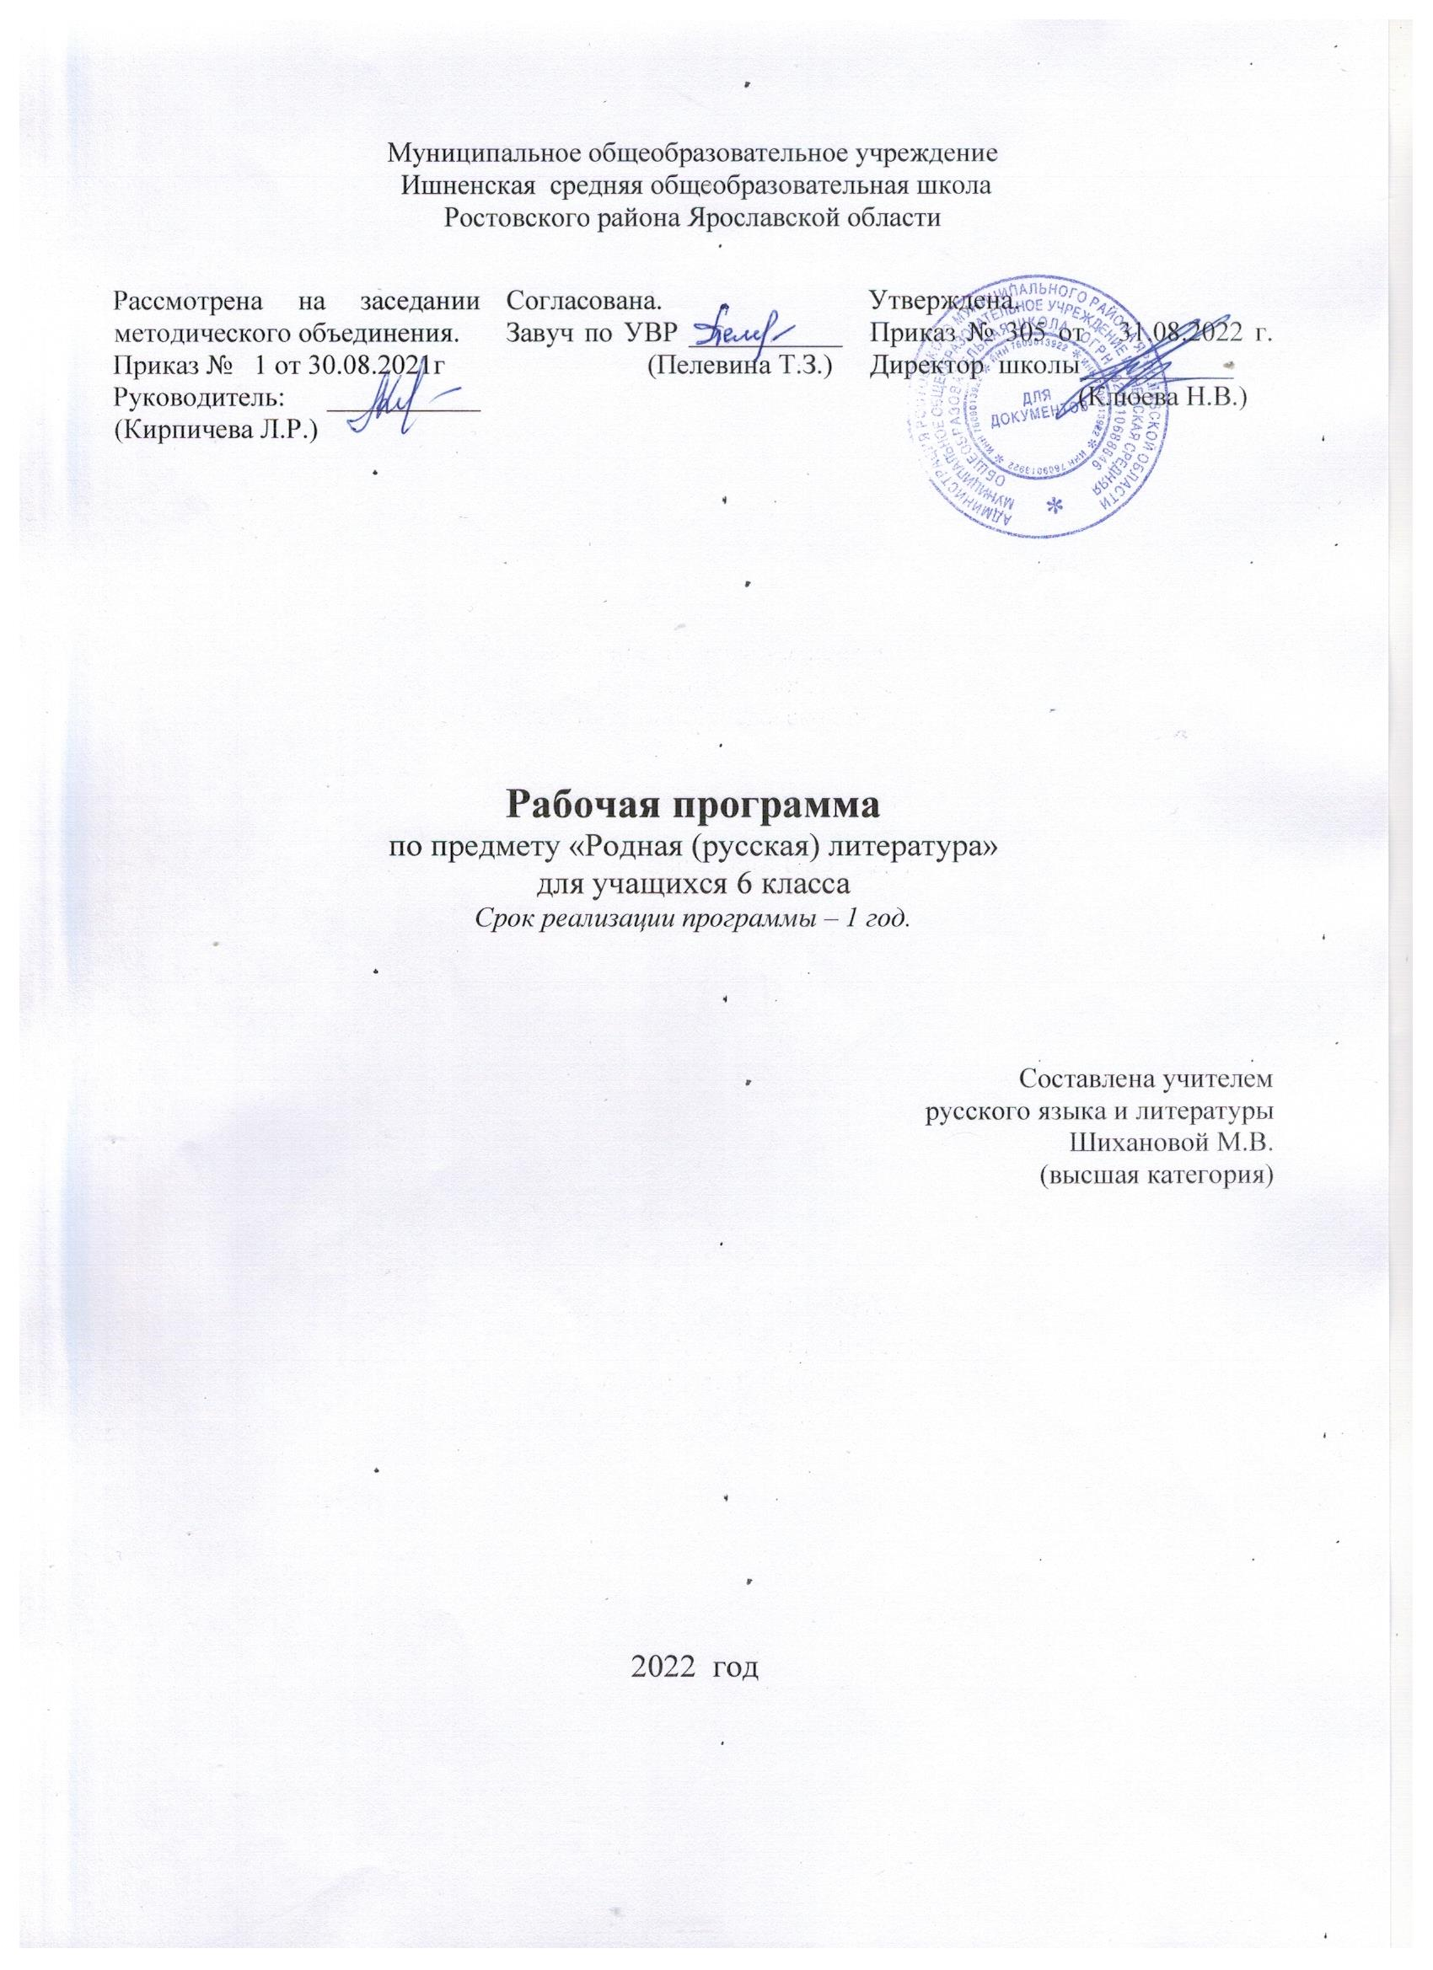

Пояснительная записка

Рабочая программа предмета «Родная (русская) литература »составлена на основе следующих нормативных документов:
      - ФГОС ООО (утвержден приказом Министерства образования и науки Российской Федерации от 17.12.2010 № 1897, изм. от: 29 декабря 2014 г., 31 декабря 2015 г.); ООП ООО МОУ Ишненская СОШ (утв. приказом директора № 15а д/о от 15.01.21 г);
      - Учебного плана МОУ Ишненская СОШ (утв. приказом директора № 307 от 31.08. 2022 г);
      - Календарного учебного графика МОУ Ишненская СОШ (утв. приказом № 308 от 31.08.2022)
      - Положения о рабочей программе по ФГО ООО (утв. приказом директора № 243/ от 27.08.22 г);
      - Методического письма ГОАУ ИРО о преподавании учебных предмета «Литература» в образовательных организациях Ярославской области в 2022/2023 уч. г.
      - Примерной программы по учебному предмету «Родная (русская) литература» для образовательных организаций, реализующих программы основного общего образования 5-9 класс (ФГОС ООО) (одобрена решением федерального учебно-методического объединения по общему образованию (протокол от 17 сентября 2020 г. № 3/20)
Рабочая программа рассчитана на 17 часов (из расчета 0,5 часа в неделю), в том числе на р\р - 2 часа.
Цель программы: воспитание уважительного и бережного отношение к родной литературе как величайшей духовной, нравственной и культурной ценности русского народа.
Задачи:
- формирование способности понимать и эстетически воспринимать произведения родной литературы;
- обогащение духовного мира учащихся путем приобщения их к нравственным ценностям и художественному многообразию родной литературы, к отдельным ее произведениям;
- приобщение к литературному наследию своего народа;
- формирование причастности к свершениям и традициям своего народа, осознание исторической преемственности поколений, своей ответственности за сохранение культуры народа;
- формирование умения актуализировать в художественных текстах родной литературы личностно значимые образы, темы и проблемы, учитывать исторический, историко-культурный контекст и контекст творчества писателя в процессе анализа художественного литературного произведения;
- обогащение активного и потенциального словарного запаса, развитие у обучающихся культуры владения родным языком во всей полноте его функциональных возможностей в соответствии с нормами устной и письменной речи, правилами речевого этикета.
Объект изучения в учебном процессе − литературное произведение в его жанрово-родовой и историко-культурной специфике.
Постижение произведения происходит в процессе системной деятельности школьников, как организуемой педагогом, так и самостоятельной, направленной на освоение навыков культуры чтения (вслух, про себя, по ролям; чтения аналитического, выборочного, комментированного, сопоставительного и др.) и базовых навыков творческого и академического письма, последовательно формирующихся на уроках родной литературы.

ПЛАНИРУЕМЫЕ РЕЗУЛЬТАТЫ ОСВОЕНИЯ УЧЕБНОГО ПРЕДМЕТА
Предметными результатами изучения курса родная (русская) литература является сформированность следующих умений:
- осознание значимости чтения и изучения родной литературы для своего дальнейшего развития; формирование потребности в систематическом чтении как средстве познания мира и себя в этом мире, гармонизации отношений человека и общества, многоаспектного диалога;
- понимание родной литературы как одной из основных национально-культурных ценностей народа, как особого способа познания жизни;
- развитие способности понимать литературные художественные произведения, отражающие разные этнокультурные традиции;
- овладение процедурами смыслового и эстетического анализа текста на основе понимания принципиальных отличий литературного художественного текста от научного, делового, публицистического и т.п.;
- формирование умений воспринимать, анализировать, критически оценивать и интерпретировать прочитанное, осознавать художественную картину жизни, отраженную в литературном произведении, на уровне не только эмоционального восприятия, но и интеллектуального осмысления.
Учащийся 6 класса научится:
- владеть различными видами пересказа,
- пересказывать сюжет;
- выявлять особенности композиции, основной конфликт, вычленять фабулу;
- характеризовать героев-персонажей, давать их сравнительные характеристики;
- находить основные изобразительно-выразительные средства, характерные для творческой манеры писателя, определять их художественные функции;
- определять родо-жанровую специфику художественного произведения;
- выявлять и осмыслять формы авторской оценки героев, событий, характер авторских взаимоотношений с «читателем» как адресатом произведения;
- выражать личное отношение к художественному произведению, аргументировать свою точку зрения;
- ориентироваться в информационном образовательном пространстве: работать с энциклопедиями, словарями, справочниками, специальной литературой;
- пользоваться каталогами библиотек, библиографическими указателями, системой поиска в Интернете.
Устное народное творчество
Учащийся 6 класса научится:
- видеть черты русского национального характера в героях русских сказок;
- пересказывать сказку, чѐтко выделяя сюжетные линии, не пропуская значимых композиционных элементов, используя в своей речи характерные для сказки художественные средства;
- учитывая жанрово-родовые признаки произведений устного народного творчества, выбирать фольклорные произведения для самостоятельного чтения.
Древнерусская литература
Учащийся 6 класса научится:
- характеризовать отдельные эпизоды российской истории с помощью произведений древнерусской литературы;
- характеризовать исторических персонажей прочитанных произведений;
- формировать вывод о пафосе и идеях произведений древнерусской литературы.
Русская литература XIX—XX вв.
Учащийся 6 класса научится:
- осознанно воспринимать художественное произведение в единстве формы и содержания;
- выбирать путь анализа произведения, адекватный жанрово-родовой природе художественного текста;
- воспринимать художественный текст как произведение искусства, послание автора читателю, современнику и потомку;
- характеризовать нравственную позицию героев;
- формулировать художественную идею произведения;
- формулировать вопросы для размышления;
- участвовать в диспуте и отстаивать свою позицию;
- давать психологическую характеристику поступкам героев в различных ситуациях;
- создавать собственный текст аналитического и интерпретирующего характера в различных форматах;
- сопоставлять произведение словесного искусства и его воплощение в других видах искусства, аргументировано оценивать их;
- выразительно читать произведения лирики;
- вести самостоятельную проектно-исследовательскую деятельность и оформлять еѐ результаты в разных форматах (работа исследовательского характера, реферат, проект).

Содержание учебного предмета

- Введение (1 урок)
Книга как духовное завещание одного поколения другому.
Значимость чтения и изучения родной литературы для дальнейшего развития человека. Родная (русская) литература как способ познания жизни.
- Русский фольклор (1 урок)
Сказка «Два Ивана – солдатских сына». Воплощение в фольклорных произведениях национального характера, народных нравственных ценностей, прославление силы, справедливости, бескорыстного служения Отечеству.
- Древнерусская литература (1 урок)
«Подвиг юноши Кожемяки» из сказаний о Святославе. «Вечный сюжет» единоборства. Образное отражение жизни в древнерусской литературе.
- Литературная сказка (1 урок).
Н.Д. Телешов. «Белая цапля». Назначение человека и его ответственность перед будущим. Нравственные проблемы, поставленные в сказке.
- Литература ХIХ века (2 урока)
Н.Г. Гарин-Михайловский. «Детство Тёмы» (главы «Иванов», «Ябеда»,
«Экзамены»). Нравственное испытание. Предательство и муки совести героя. Преодоление героем собственных слабостей.
Поэтический образ Родины. И.С. Никитин. «Русь», «Сибирь!.. Напишешь это слово…»; М.Ю. Лермонтов. «Москва, Москва! люблю тебя, как сын...» (из поэмы «Сашка»); А.К. Толстой. «Край ты мой, родимый край». Автор и его отношение к родине в строках лирических стихов.

6.Литература ХХ века (7 уроков)
Ю. Вронский. «Юрьевская прорубь». Глава «Бунт Мартина». Формирование характера подростка. Настоящая дружба. Образ средневекового города. Нравственные уроки повести.
С. Радзиевская. «Болотные робинзоны». Главы «Где искать спасения?»,
«На Андрюшкин остров», «Война вокруг нас кружит…» (или другие по выбору учителя). Война и дети. Смелость, мужество героев, вера в человека, в его лучшие душевные качества.
А.Г. Алексин. «Самый счастливый день». Значение семьи.
А.В. Масс. «Сказка о черноокой принцессе», «Сочинение на тему: «Моя подруга» (по выбору учителя). Духовно-нравственная проблематика рассказов. Позиция автора.
Ю. Кузнецова. «Помощница ангела». Взаимопонимание детей и родителей. Доброта и дружба.
Сочинение «Нравственные уроки произведений современной литературы» (1 урок)
А.П. Гайдар. «Тимур и его команда». Тема дружбы, отношений взрослых и детей.
Сочинение «Нужны ли сейчас тимуровцы?» (1 урок)
Стихи о прекрасном и неведомом. А. Блок «Ты помнишь, в нашей бухте сонной…», «Там неба осветлённый край…», «Снег да снег…»; Н. Гумилёв
«Жираф», Д. Самойлов «Сказка», В. Берестов «Почему-то в детстве…»; В. Брюсов «Весенний дождь», Н.А. Заболоцкий «Утро», «Подмосковные рощи»; А. Твардовский «Есть обрыв, где я, играя…», «Я иду и радуюсь…», А. Вознесенский
«Снег в сентябре». Поэтическое изображение родной природы и выражение авторского настроения, миросозерцания. Слияние с природой, эмоциональное состояние лирического героя.
Практикум выразительного чтения (1 урок)
7. Творчество поэтов и писателей Ярославской области (1 урок)
По выбору учителя. Поэтическое изображение родной природы и выражение авторского настроения, миросозерцания. Лирический герой в произведениях.
Тематическое планирование,
в том числе с учетом рабочей программы воспитания
с указанием количества часов, отводимых на освоение каждой темы
№  п/п | Раздел программы | Кол-во часов | Реализация воспитательного потенциала урока | ЦОР
 | Введение. | 1 | Обучение восприятию книг как средство преемственности поколений. поколения другому. | https://uchebnik.mos.ru
 | Русский фольклор | 1 | Обучение анализу проявления народного характера в текстах устного народного  творчества.
 | Древнерусская литература | 1 | Знакомство с сюжетом поединка,  актуализируют знания о древнерусском периоде в жизни государства через анализ литературного произведения.
 | Литературная сказка | 1 | Актуализация понятия «литературная  сказка». Анализ нравственных проблем в авторской сказке.
 | Литература ХIХ века | 6 | Актуализацият знания о литературе XIX века.  Учатся анализировать аксиологические основы, заложенные в произведении.
 | Литература ХХ века | 6 | Освоение особенности литературного процесса ХХ века. Анализируют жанрово- родовую специфику произведений ХХ века. Создают письменное монологическое высказывание, аргументируя свое мнение примерами из литературы ХХ века.
 | Творчество поэтов и писателей  Ярославской области | 1 | Актуализация знаний о творчестве ярославских поэтов. Знакомятся с  произведениями о природе авторов-земляков.

Календарно-тематическое планирование
№ п/п | Тема | Круг рассматриваемых вопросов | ЦОР | Кол-во часов | Дата
 | Введение | Книга как духовное завещание одного поколения другому. | https://uchebnik.mos.ru/material_view/lesson_templates/1742125?menuReferrer=/catalogue | 1
 | Русский Фольклор | Сказка «Два Ивана – солдатских  сына». Воплощение в фольклорных произведениях национального  характера, народных нравственных ценностей, прославление силы,  справедливости, бескорыстного служения Отечеству.  Выразительное чтение произведения. Характеристика героев фольклорных произведений. | https://uchebnik.mos.ru/material_view/atomic_objects/8294980?menuReferrer=/catalogue | 1
 | Древнерусская литература | «Подвиг юноши Кожемяки» из  сказаний о Святославе. «Вечный сюжет» единоборства: Давид и Голиаф, былины, Пересвет и  Челубей. Образное отражение  жизни человека в древнерусской литературе. | https://uchebnik.mos.ru/exam/test/training_spec/209280 | 1
 | Литературная сказка | Н.Д. Телешов. «Белая цапля». Назначение человека и его ответственность перед будущим. Нравственные проблемы, поставленные в сказке. | https://uchebnik.mos.ru/material_view/lesson_templates/2103429?menuReferrer=/catalogue | 1
 | Литература ХIХ века | Н.Г. Гарин-Михайловский. «Детство Тёмы» (главы «Иванов», «Ябеда»,  «Экзамены»). Отрочество героя. Годы учебы как череда тяжких испытаний в жизни подростка.  Мечты и попытки их реализовать. Жестокое нравственное испытание в главе «Ябеда». Предательство и муки совести героя. Преодоление героем собственных слабостей в главе «Экзамены». | https://uchebnik.mos.ru/material/app/224115?menuReferrer=/catalogue | 1
 | Литература ХIХ века | Поэтический образ Родины. И. С. Никитин. «Русь»;  М. Ю. Лермонтов. «Москва,  Москва! люблю тебя, как сын...» (из поэмы «Сашка»); А. К. Толстой.  «Край ты мой, родимый край». Автор и его отношение к родине в строках лирических стихов. |  | 1
 | Литература ХХ века | Ю. Вронский. «Юрьевская прорубь». Формирование характера подростка. Настоящая дружба.  Образ средневекового города. Анализ главы «Бунт Мартина». Нравственные уроки повести. |  | 1
 | Литература ХХ века | С. Радзиевская. «Болотные робинзоны». Главы «Где искать спасения?», «На Андрюшкин остров», «Война вокруг нас кружит…» (или другие по выбору учителя). Драматическая история жителей полесской деревушки, война и дети. Смелость, мужество героев, глубокая вера в человека, в его лучшие душевные качества. | https://uchebnik.mos.ru/material_view/atomic_objects/4632997?menuReferrer=/catalogue | 1
 |  |  |  | 1
 | Литература ХХ века | А.Г. Алексин. «Самый счастливый день». Смысл названия рассказа. Почему семья нужна человеку?  Необходимость бережного отношения к близким. | https://uchebnik.mos.ru/material_view/lesson_templates/73223?menuReferrer=/catalogue | 1
 | Литература ХХ века | А.В. Масс. «Сказка о черноокой принцессе», «Сочинение на тему:  «Моя подруга» (по выбору  учителя). Духовно-нравственная проблематика рассказов. Позиция автора. |  | 1
 | Литература ХХ века | Ю. Кузнецова. «Помощница  ангела». Взаимопонимание детей и родителей. Доброта и дружба. |  | 1
 | Р/Р Сочинение | «Нравственные уроки произведений современной литературы». |  | 1
 | Литература ХХ века | А.П. Гайдар. «Тимур и его  команда». Тема дружбы в повести, отношения взрослых и детей, тимуровское движение. | https://uchebnik.mos.ru/material_view/atomic_objects/9436624?menuReferrer=/catalogue
 | Р/Р Сочинение | «Нужны ли сейчас тимуровцы?» |  | 1
 | Литература ХХ века. Стихи о прекрасном и неведомом. | А. Блок. «Ты помнишь, в нашей бухте сонной...», Н. Гумилёв.  «Жираф», Д. Самойлов. «Сказка»,  В. Берестов. «Почему-то в  детстве…», В. Брюсов «Весенний дождь», Н.А. Заболоцкий «Утро»,  «Подмосковные рощи»; А. Твардовский «Есть обрыв, где я, играя…», «Я иду и радуюсь…», А. Вознесенский «Снег в сентябре».  Поэтическое изображение родной природы, слияния с ней.  Выражение авторского настроения, миросозерцания. Эмоциональное  состояние лирического героя. |  | 1
 | Творчество поэтов и писателей  Ярославской области (по выбору учителя) | Поэтическое изображение родной природы и выражение авторского настроения, миросозерцания.  Лирический герой в произведениях. | https://uchebnik.mos.ru/material_view/atomic_objects/3831931?menuReferrer=/catalogue | 1

